EP3164 总线报警主机
EP3164总线报警主机采用嵌入式系统设计，自带8个有线防区，通过模块可扩展到520个防区，具备双总线接口， 32位ARM处理器，,通过中继器传输距离可达12KM，产品广泛应用于小区、写字楼、工厂、学校、仓库、医院、博物馆等场所。

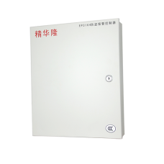

✪功能特性
本主板自带双总线接口,扩展功能强大，连接方便
采用嵌入式系统设计, 32位ARM处理器，更快运行速度
大容量设计,通过通讯接口可以外接最多64个八防区报警模块或者八防区键盘小主机，最多可接520个防区
超远传输距离,通过中继器最远可达12KM，60个时间驱动表，每组时间驱动表可以最多设置执行3个事件(布防/撒防、防区旁路/恢复、输出闭合断开)，可以做到无人值守
专用键盘接口，用于接健盘，打印机模块,联动控制板等输出设备，报警处理速度更快

✪技术规格
产品尺寸 | 350mm*280mm*70mm
输入电源 | AC 16.5V
待机电流 | ≤200mA
报警电流 | ≤ 750mA
辅助输出 | DC 13.8V/400mA
警号输出 | DC 13.8V/800mA
键盘输出 | DC 13.8V/800mA
系统供电 | 整个系统的供电电流不超过2.5A
总线长度 | 键盘端口总线总长度不得大于1200m  每个通信端口总线长度不得大于1200m，两个接口最多可达2400m
工作温度 | -10℃～55℃
工作湿度 | <90%(无凝结)

EP3088 室内分机
EP3088是室内分机，产品自带有8个有线和8个无线防盗报警防区，自带1个警号输出 ,支持4个用户码，可独立/撤防及联网使用，可用无线遥控器对小分机进行布/撤防，产品广泛应用于小区、写字楼、工厂、学校、仓库、医院、博物馆等场所。
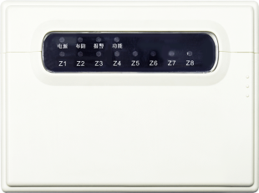

✪功能特性
可单独使用，也可以连接到EP3164等总线报警主机中
适用于小区或大厦保安系统中的需要单独布撤防的用户
支持8个有线报警输入防区和8个无线输入防区
自带1个警号输出，支持4个用户码
可用无线遥控器对主机进行撤布防

✪技术规格
产品尺寸 | 145mm*105mm*35mm
工作电压 | DC 9～15V
工作电流 | ≤40mA
报警电流 | ≤100mA
工作温度 | -10℃～55℃
工作湿度 | <90%(无凝结)

EP3032C三十二路指示灯模块
EP3032C是一款具有总线通讯功能的指示灯设备；配合总线报警主机使用，可扩展32路指示灯输出接口，总报警主机通过它可以在指定的情况下(布防或报警等)点亮或熄灭某一个或多个灯；可以达到模拟灯光屏的效果，使报警或显示更加清晰。

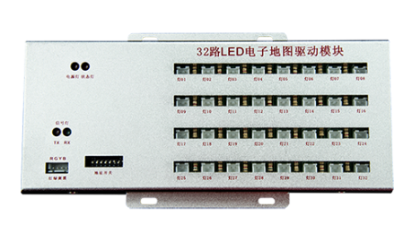

✪功能特性
报警主机通过它可以在指定的情况下(布防或报警等)点亮或
熄灭某一个或多个灯
模拟灯光屏的效果，使报警或显示更加清晰
实现防区1对1、1对多、多对1的灯光联动
EP3164可以支持四个EP3032C指示灯模块
地址分别为：160、161、162、163

✪技术规格
产品尺寸 | 215mm*88mm*25mm
工作电压 | DC 10～15V
工作电流 | ≤100mA，每点亮一灯增加10毫安
工作温度 | -10℃～55℃
工作湿度 | <90%(无凝结)

EP3016C十六路继电器联动模块
EP3016C是一款具有总线通讯功能的继电器联动模块；配合总线报警主机使用，可扩展16路继电器输出接口，总报警主机通过它可以与其它系统，如监控等进行联动。
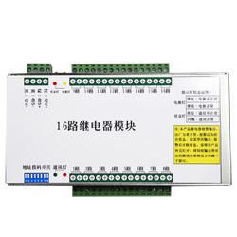

✪功能特性
提供16个开关量输出的总线通信扩展模块
使用时直接连接在键盘接口的总线上
实现防区1对1、1对多、多对1的联动
提供联动控制的多样化解决方案
将报警与视频监控很好的结合起来
EP3164可以支持四个EP3016C联动模块
地址分别为：160、161、162、163

✪技术规格

产品尺寸 | 180mm*90mm*35mm
工作电压 | DC 10～15V
工作电流 | ≤100mA，每合上一个继电器增加20毫安
工作温度 | －10℃～55℃
工作湿度 | ≤ 95% (无凝结 )

EP810P网络模块
EP810P是一款以太网报警模块，可以通过IP网络传输信息到中心，中心也可以对网络模块进行反向控制，如监控中心还可随时对网络通讯模块进行布防、撤防、等控制操作。
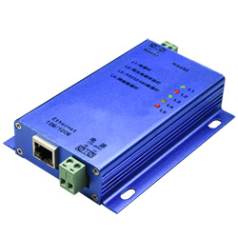

✪功能特性
以太网报警模块，IP网络传输与计算机中心通讯
适用于EP3164总线主机使用

✪技术规格
产品尺寸 | 12.5mm*60mm*26mm
工作电压 | DC 9～15V
工作电流 | 150mA
网络速度 | 10/100Mbps
波特率 | 9600Kbps
通讯方式 | RS232/RS485/IP
接口数量 | 1个RS485接口，1个网络接口，1个RS232接口
工作温度 | 0℃～70℃
工作湿度 | ＜95%(无凝结)

EP485B八路总线隔离器
EP485B是一款专为解决复杂电磁场环境下RS-485大系统要求而设计的RS-485总线分割集中器(HUB)， RS-485接口端采用光电隔离技术，防止雷击浪涌引入转换板及设备，当雷击或者设备故障产生时，出现问题的网段将被隔离，以确保其他网段的可靠性，有效缩短了网络的维护时间。
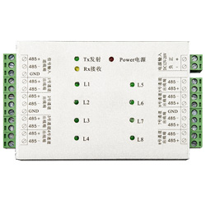

✪功能特性
将1路RS485转换为8路RS485信号
可以轻易改善RS-485总线结构，分割网段
提高通信可靠性，能够适应复杂电磁场环境
金属外壳，大大增强抗干扰能力
采用光电隔离技术 ，防止雷击浪涌引入转换板及设备
可以级连使用，支持星型布线

✪技术规格
产品尺寸 | 112mm*82mm*25mm
输入电压 | DC 9~15V
电压功率 | 50mA (禁止终端电阻)
控制方式 | RS-485数据流量自动控制
波特率 | 330 bps～115.2Kbps
突波保护 | ESD 3500V
防雷能力 | 600W每线
传输距离 | 0～1200m
工作温度 | 0～70℃
工作湿度 | <90%(无凝结)

EP3000 报警软件
EP3000报警软件具有友好和人性化的操作界面，支持皮肤、图片和状态图标的修改，具备扩展性，多级电子地图和数据板，呈现数据点更人性化，开放而完美的集成接口，可以将平台功能开放给第三方，并具有安全的身份验证和权限绑定功能。

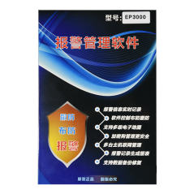

✪功能特性
平台实现所有设备的网络化，可实现设备在平台间的向上和向下不限级共享，实现地接入，任何地点访问
友好和人性化的操作界面。支持皮肤、图片和状态图标的修改
包含丰富的子系统,并可进一步增加新的子系统，具备扩展性
多级电子地图和数据板,呈现数据点更人性化。
开放而完善的集成接口，可以将平台功能开放给第三方,并具有安全的身份验证和权限绑定功能。

EP100控制键盘
EP100中文液晶键盘是一款总线报警主机的管理键盘；可对总线报警主机进行参数设备及布撤防等编程操作，可配遥控器对总线报警主机进行远程布防撤防、留守布防、紧急求助等操作。
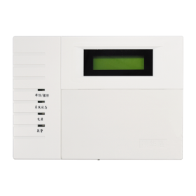

✪功能特性
使用密码对主控设备进行各种编程操作
可输出警号，现场警报
通过屏蔽双绞线与主机连接
可用遥控器进行布防撤防、留守布防、紧急求助等操作

✪技术规格
产品尺寸 | 185mm*135mm*32mm
工作电压 | DC 11～18V
工作电流 | ≤100mA
报警电流 | ≤150mA
工作温度 | -10℃～55℃
工作湿度 | ≤95%(非凝结)

EP30XX防区扩展模块
EP30XX为防区扩展模块，根据客户需要可自选防区数量，配总线报警主机使用(EP3164、EP3164-IP、EP3164-S、EP3164-A)。
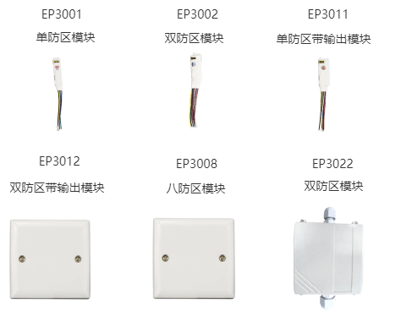

✪功能特性
外观小巧精美，安装简便
配总线报警主机使用(EP3164、EP3164-IP、EP3164-S、EP3164-A)

✪技术规格
